 | Leistungsverzeichnis
Projekt:
LV:
OZ | Leistungsbeschreibung Menge ME | Einheitspreis | Gesamtbetrag
1.0 | Futterrohr Curaflex® 3001 aus Spezialfaserzement mit Klebeflansch nach DIN 18533 als Aussparung für Durchdringungen. Dicht gegen drückendes und nichtdrückendes Wasser. Einsatz in noch zu erstellende Bauwerke. Bei Anwendung von flüssig zu verarbeitenden Abdichtungen (Schwarze Wanne).  Futterrohr Curaflex® 3001 aus Spezialfaserzement mit Klebeflansch nach DIN 18533,  als Aussparung für Durchdringungen,  zur Aufnahme von Dichtungseinsätzen,  asbestfreier Faserzement für homogene Verbindung zum Beton,  Dichtigkeit gegen drückendes und nichtdrückendes Wasser, gasdicht gegen Bodengase,  geprüft nach FHRK Prüfgrundlage GE 102,  mit FHRK-Qualitätssiegel ausgezeichnet,  mit 25 Jahre DOYMA-Garantie,  Einzellänge 415 mm,  mit Klebeflansch für das bauseitige Aufbringen einer Dickbeschichtung (KMB/PMBC) bei drückendem  Wasser (W2.1-E), *  mit Klebeflansch für das bauseitige Aufbringen einer mineralischen Dichtschlämme), *  mit Klebeflansch für das bauseitige Aufbringen eines Flüssigkunststoffes (FLK), *  mit Klebeflansch für das bauseitige Aufkleben einer Frischbetonverbundabdichtung (FBV), *  Futterrohrinnendurchmesser DN 80, DN 100, DN 125, DN 150,  DN 200, DN 250, DN 300, *  einschl. Schalungshilfen (1701), *  einschl. Verschlussstopfen (1702), *  liefern und nach Einbauanleitung des Herstellers einbauen.  Hersteller:  DOYMA GmbH & Co  Industriestraße 43-57  28876 Oyten  info@doyma.de  www.doyma.de
 | _______St. | ................... | .................
 | * nicht Zutreffendes bitte streichen

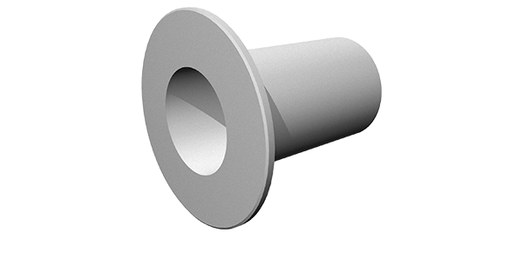
Curaflex® 3001

